BÀI THỰC HÀNH SỐ 2
NHIỆM VỤ 1: Đánh giá kĩ năng số theo UNESCO.
Nhóm năng lực | Điểm | Mô tả ứng dụng thực tế đối với sinh viên Văn học
1.Khai thác dữ liệu và thông tin | 4 | Tìm kiếm sách điện tử, bài nghiên cứu và tư liệu về tác giả, tác phẩm trên Internet; biết chọn lọc thông tin phù hợp với nội dung bài học.
2.Giao tiếp với hợp tác số | 4 | Trao đổi với giảng viên và bạn học qua zalo; email; chia sẻ tài liệu và cùng chỉnh sửa bài tập nhóm trên Google Docs.
3.Sáng tạo nội dung | 3 | Thiết kế bài thuyết trình, poster giới thiệu tác phẩm và xây dựng nội dụng trực quan bằng PowePoint hoặc Canva.
4.An toàn số | 3 | Đặt mật khẩu riêng cho tài khoản học tập, đăng xuất khi sử dụng máy tính công cộng và cẩn thận khi mở các liên kết không rõ nguồn gốc.
5.Giải quyết vấn đề | 4 | Sử dụng công cụ trực tuyến để tra cứu từ ngữ khó,tìm cách khắc phục lỗi khi làm bài, và lựa chọn công cụ phù hợp cho từng nhiệm vụ học tập.
6.Học tập và phát triển năng lực số | 4 | Tụ tìm hiểu các phần mềm hỗ trợ học tập, ghi chú điện tử, công cụ Al để năng cao hiệu quả đọc, phân tích và trình bày kiến thức văn học.
*Tổng điểm: 20/30
*Phân loại: Điểm: 20
Mức: Khá.
Nhận xét cá nhân: Qua kết quả tự đánh giá, em nhận thấy kỹ năng số của bản thân đang ở mức khá. Em có khả năng tìm kiếm và khai thác thông tin trên Internet, đặc biệt là các tài liệu phục vụ cho việc học tập môn Văn học. Em cũng biết sử dụng Email, Google Drive, Canva và một số công cụ AI để hỗ trợ học tập và làm việc nhóm. Tuy nhiên, khả năng giao tiếp, hợp tác trên môi trường số và giải quyết một số vấn đề bằng công nghệ của em vẫn cần được cải thiện. Trong thời gian tới, em sẽ chủ động học thêm các công cụ số, rèn luyện kỹ năng tìm kiếm và kiểm chứng thông tin, đồng thời nâng cao ý thức bảo vệ dữ liệu cá nhân. Qua đó, em có thể sử dụng công nghệ hiệu quả hơn trong quá trình học tập và phát triển bản thân.

NHIỆM VỤ 2: Đánh giá kỹ năng sử dụng Al.
Tiêu chí | Điểm
Đã từng dùng Al | 9
Biết dùng Prompt hiệu quả | 8
Biết kiểm chứng thông tin | 7
Biết trích dẫn | 6
Biết Al Hallucination | 7
Biết bảo vệ dữ liệu | 7
Tổng | 44/60..Khá

Nhận xét: Qua bài tự đánh giá, em nhận thấy khả năng sử dụng AI của mình đang ở mức khá. Em đã thường xuyên sử dụng AI để hỗ trợ học tập, tìm kiếm thông tin, giải thích kiến thức và thực hiện một số bài tập. Em đã biết cách đặt câu hỏi tương đối rõ ràng để nhận được câu trả lời phù hợp. Tuy nhiên, em vẫn cần cải thiện khả năng kiểm chứng thông tin vì AI đôi khi có thể đưa ra thông tin chưa chính xác. Em cũng cần học cách trích dẫn nguồn và bảo vệ thông tin cá nhân khi sử dụng AI. Trong thời gian tới, em sẽ luyện tập viết prompt rõ ràng hơn và kiểm tra thông tin từ nhiều nguồn trước khi sử dụng.
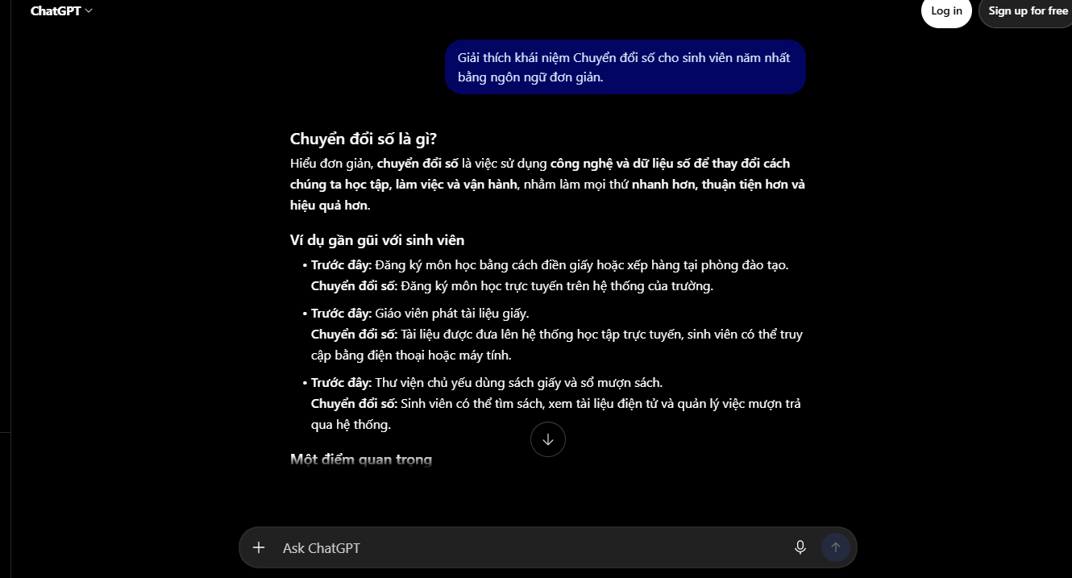
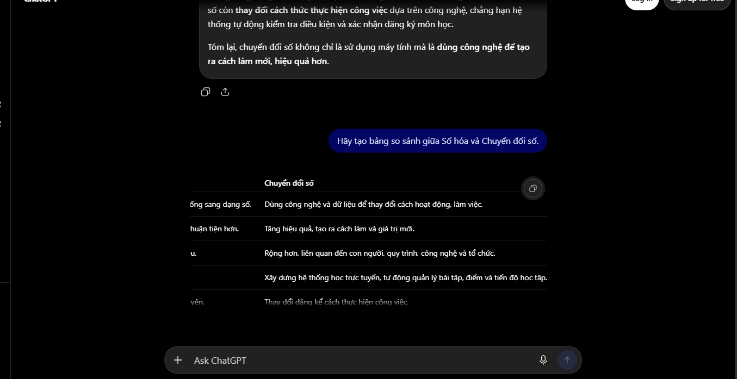
NHIỆM VỤ 2: Thực hành với Chat Gpt.
Tiêu chí | Số hóa | Chuyển đổi số
Khái niệm | Chuyển thông tin từ dạng truyền thống sang dạng số | Dùng công nghệ và dữ liệu để thay đổi cách hoạt động, làm việc
Mục tiêu | Lưu trữ, truy cập và xử lý thông tin thuận tiện hơn | Tăng hiệu quả, tạo ra cách làm và giá trị mới
Phạm vi | Thường tập trung vào dữ liệu, tài liệu | Rộng hơn, liên quan đến con người, quy trình, công nghệ và tổ chức
Ví dụ trong trường học | Scan giáo trình giấy thành file PDF | Xây dựng hệ thống học trực tuyến, tự động quản lý bài tập, điểm và tiến độ học tập
Mức độ thay đổi | Cách làm cơ bản vẫn có thể giữ nguyên | Thay đổi đáng kể cách thực hiện công việc
Có thể nhớ ra | “Đưa lên dạng số” | “Thay đổi cách làm nhờ số”

NHIỆM VỤ 4: Thực hành với Gemini.
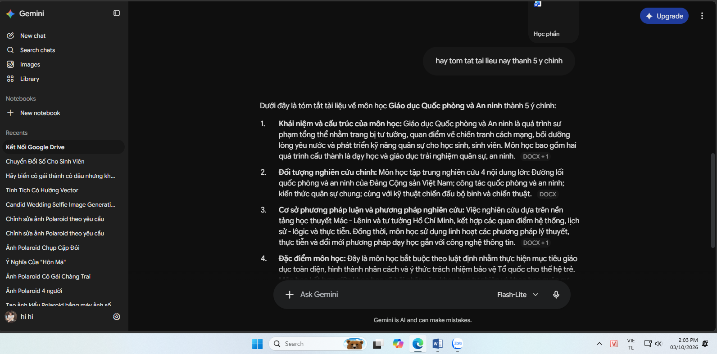

THỰC HÀNH 5: Thực hành với NotebookLM.
